Отчёт по лабораторной работе 3

Язык разметки Markdown

Кочконян Вячеслав НБИ-01-24

Содержание

# 1 Цель работы

Целью работы является освоение процедуры оформления отчётов с помощью легковесного языка разметки Markdown.

# 2 Задание

1. В соответсвующем каталоге сделайте отчёт по лабораторной работе №3 в формате Markdow. В качестве отчёта необходимо предоставить отчёты в 3 форматах: pdf, docx и md.
2. Выполните самостоятельное задание
3. Загрузите файлы на github

# 3 Выполнение лабораторной

## 3.1 Знакомство с Markdown

Установил программы pandoc и Texlive по указаниям в лабораторной работе.

Открываю терминал перехожу в каталог курса сформированный при выполнение лабораторной работы №3: Обновляю локальный репозиторий, скачав изменения из удалённого репозитория.

Перехожу в каталог с шаблоном отчёта по лабораторной работе № 3

Провожу компиляцию шаблона с использованием Makefile. Для этого ввожу комманду make. При успешной компиляции генерируются файлы report.pdf и report.docx. Открываю их и проверяю корректность созданных файлов. (рис. **¿fig:001?**, **¿fig:002?**, **¿fig:003?**)

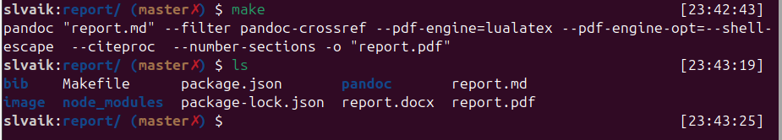)

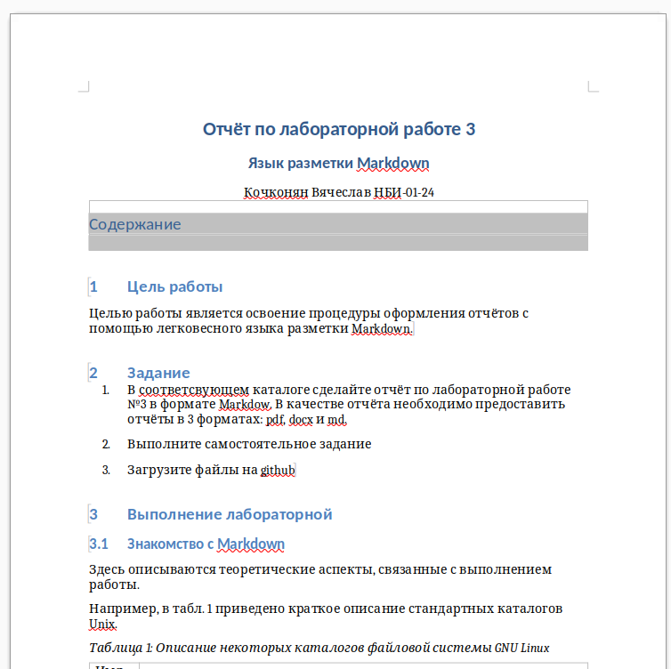)

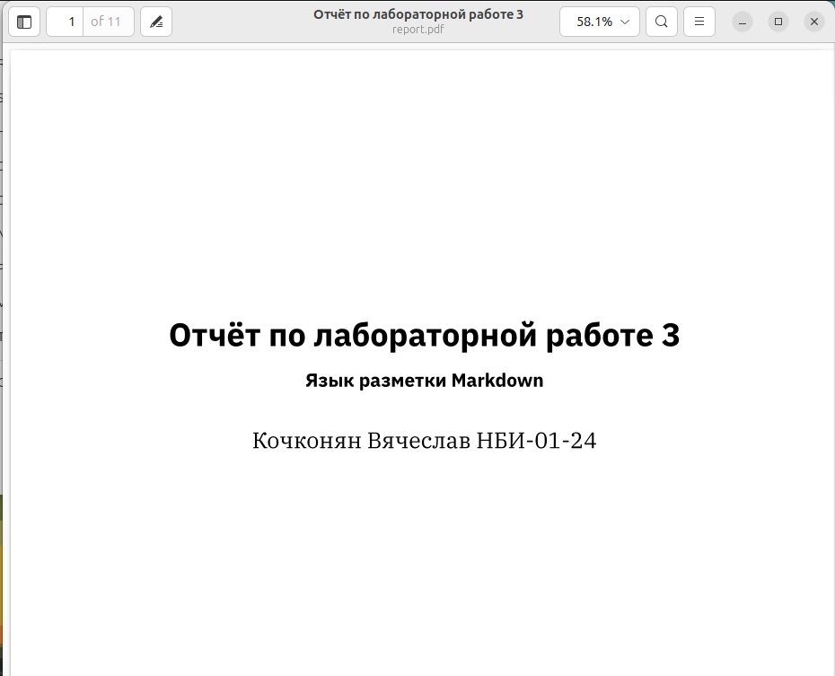)

Удаляю полученные файлы с использованием Makefile. Для этого ввожу комманду make clean. Проверю, что после этой комманды файлы report.docx и report.pdf бфли удалены. (рис. **¿fig:004?**)

Удаление файлов docx и pdf)

Открою файл report.md с помощью любого текстового редактора, например gedit. Внимательно изучаю структуру этого файла. (рис. **¿fig:005?**)

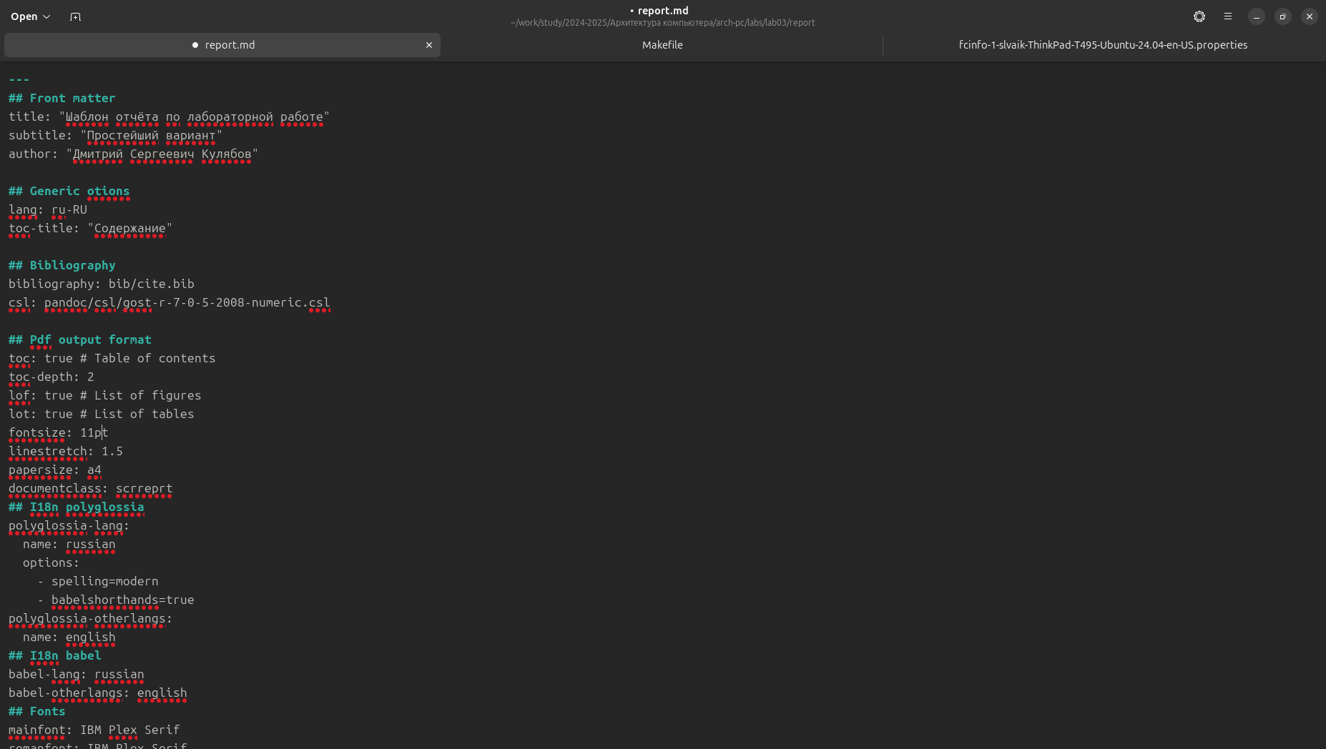)

Заполняю отчёт и компилирую его с использованием Makefile. Проверяю корректность полученных файлов. (рис. **¿fig:006?**)

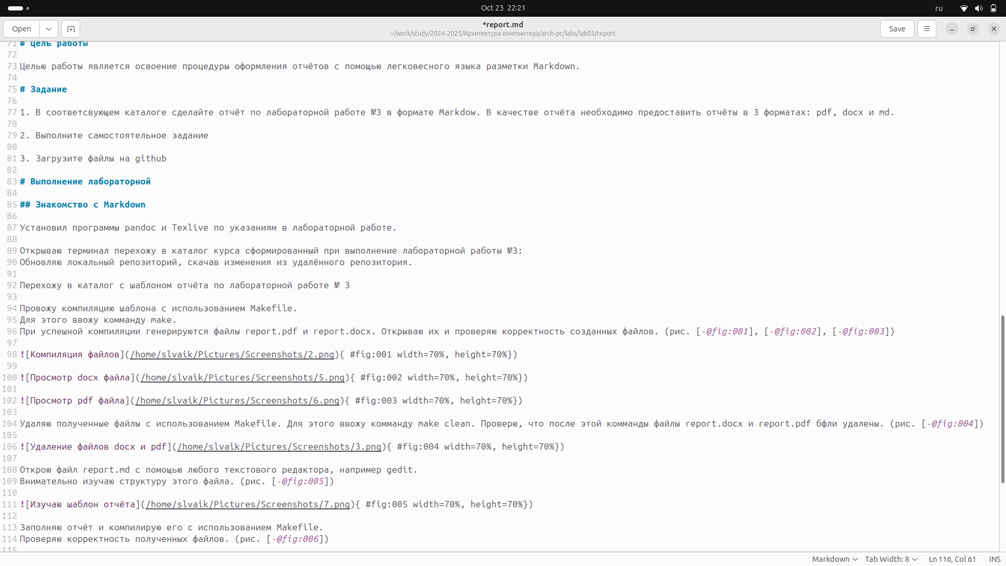)

Загружаю файлы на Github.

# 4 Выполнение лабораторной работы

Подготовил отчёт по лабораторной работе №2 и разместил его в репозитории. (рис. **¿fig:007?**, **¿fig:008?**)

# 5 Выводы

При выполнение данной лабораторной работы мы изучили синтаксис языка разметки Markdown, получил отчёт из шаблона при помощи Makefile.

# Список литературы

1. Архитектура ЭВМ
2. Markdown Документация ::: {#refs} :::